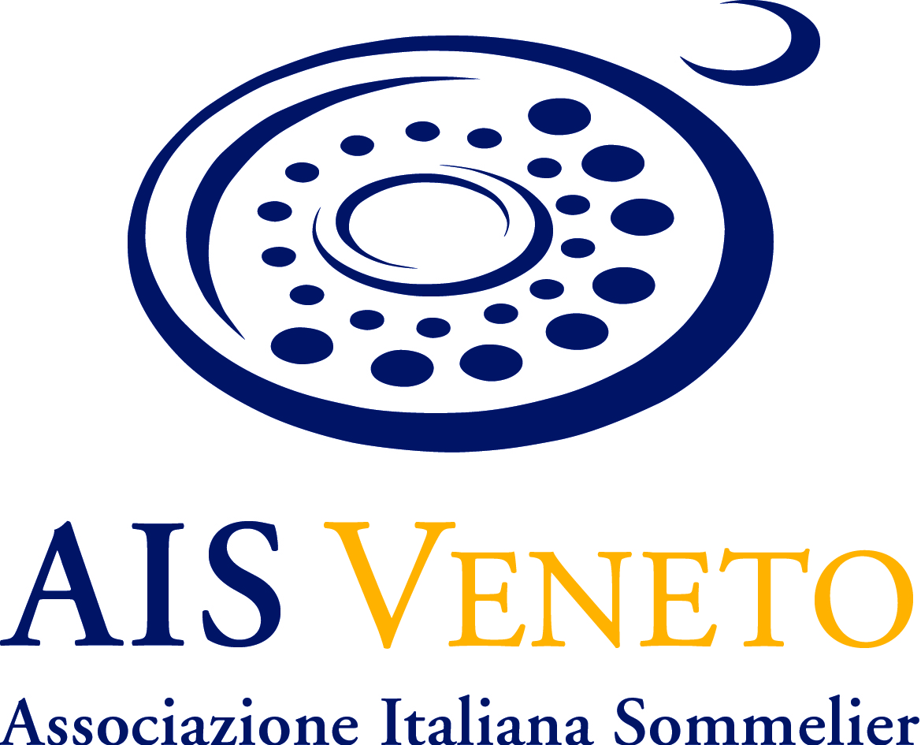

CARTELLA STAMPA

Galleria fotografica: www.fotocru.it/ais-veneto/

IL VINO, UNA VERA PASSIONE

L'Associazione Italiana Sommelier del Veneto (costituita il 7 luglio 1965 e riconosciuta con D.P.R. n.539 in data 6/4/197) nasce con l'obiettivo di promuovere la conoscenza del vino attraverso la formazione di professionisti che hanno il compito di diffonderne una corretta cultura anche in rapporto alle locali tradizioni gastronomiche. Sono questi i sommelier, veri e propri testimoni qualificati della degustazione del vino, del territorio, della tradizione. Il vino, infatti, non è semplicemente una bevanda ma racconta la storia dell'uomo e la passione per il territorio.

Parlare di vino attraverso la passione e l'amore non è un caso. Il termine vino trae infatti origine dalla radice sanscrita VEN che significa “amore”. E certo la professione di sommelier implica l'amore per questo miracolo, prodotto dalla terra e dalla fatica dall'uomo. Per questo AIS Veneto preferisce l'espressione “essere sommelier” anziché “fare il sommelier”, perché questo non è solamente un mestiere. Certo, esiste un abito ufficiale, strumenti specifici e precise mansioni. Ma tutto ciò non è sufficiente. Essere sommelier significa conoscere il vino come sintesi di un mondo più ampio, fatto di territorio, tecniche di coltivazione, conoscenza delle tradizioni con particolare attenzione a quelle della propria terra d'origine. Una conoscenza che non si improvvisa ma che è frutto di anni di studio e specializzazione, di quella formazione su cui AIS Veneto opera per vocazione. Solo così ogni sensazione visiva, olfattiva, gustativa, permette di conoscere, giudicare ed abbinare i vini, aiutando il consumatore a degustare appieno il piacere della tavola e del vino, trasmettendo così anche la cultura del territorio.

Un legame, quello con il territorio, che proprio nel Veneto ha radici profonde: terra di passaggio, di scambi culturali, di fiorenti commerci culminati nello splendore della Serenissima Repubblica di Venezia, il Veneto, fin dagli albori della sua storia, si è contraddistinto come un territorio arricchito dal contributo di molteplici culture, che ha visto dialogare popoli dell'egeo e dell'Europa Centrale attraverso il commercio di prodotti preziosi, tra cui il vino. La cultura della vite, nel Veneto, si perde infatti nella notte dei tempi. Più di 2000 anni di storia dove si sono fuse le tradizioni di nobili popoli, dagli Euganei ai Reti, dai Veneti ai Romani. Durante il medioevo furono invece i monaci a divenire depositari della ricca tradizione agricola e vitivinicola di queste terre. Una storia che è oggi punto di partenza per esplorare l'intero mondo enogastronomico della regione.
UNA ASSOCIAZIONE CON UNA STORIA SIGNIFICATIVA

La storia di un'associazione la fanno gli uomini, con impegno e passione. Grazie a questo fin dalla sua nascita, nel 1971, la sezione territoriale del Veneto ha visto una costante crescita, sia come numero di soci sia come numero e qualità delle iniziative, il fine di tanto impegno è la diffusione della conoscenza del mondo del vino in generale e la valorizzazione dei vini veneti in particolare. A testimonianza del ruolo acquisito nel settore, nel 1974 AIS viene riconosciuta come personalità giuridica con decreto del Presidente della Repubblica. Un grande traguardo, raggiunto anche grazie ai soci veneti che hanno promosso lo sviluppo dell'associazione nazionale, la cui carica di presidente è stata ricoperta anche da sommelier veneti. Se oggi la qualifica professionale di sommelier AIS è sinonimo di profonda competenza, lo si deve quindi alla scuola di grandi maestri veneti che hanno insegnato a valorizzare il rapporto tra vino e tradizioni locali. Per questo i sommelier veneti sono riconosciuti in tutto il mondo come portavoce della civiltà del vino veneta e dei suoi valori.

UNA PRESENZA CAPILLARE SUL TERRITORIO

AIS Veneto è anche una risorsa importante per la regione. L'Associazione infatti è in grado di offrire soluzioni e dare risposte a tutti gli attori del settore enologico, grazie al proprio knowhow ed utilizzando una organizzazione, un metodo di lavoro, competenze professionali e risorse umane qualificate. AIS Veneto diventa così una qualificata vetrina per la promozione del territorio. Questo perchè, fin dalla sua fondazione, l’Associazione Sommelier si è posta come punto di riferimento per tutta la complessa filiera dell’enogastronomia regionale e nazionale. Così come una vite penetra nel suolo con le sue radici per conquistare nuove porzioni di terra e trarne principi nutritivi, così AIS stabilisce le linee guida e da essa si sviluppano le associazioni regionali. AIS Veneto a sua volta è caratterizzata da una struttura capillare che oggi, con più di 3400 soci, è punto di riferimento per Enti ed Aziende. Ognuna delle 7 province venete è amministrata da un delegato con un gruppo operativo di 7 collaboratori che condividono le stesse modalità di lavoro.

IL PRESIDIO DELLA CULTURA

Il sostegno nella promozione della cultura del bere consapevole, dei vini e delle bevande alcoliche, e di tutta la gastronomia regionale, trova forma anche in prestigiose manifestazioni organizzate ogni anno direttamente da AIS Veneto. Su tutte ricordiamo “300x100 – Vini e cantine del Veneto”, “DOCG Wine Experience”, “Bollicine Wine Experience”, “Concorso Miglior Sommelier del Veneto”, “Alba Vitae”, “Concorso Il risotto del Sommelier”. Non sono da meno tutte le serate di degustazione a tema organizzate quasi mensilmente in tutte le Delegazioni Provinciali di AIS Veneto. Una rete capillare di diffusione di cultura eno gastronomica a cui si aggiungono tutti i più importanti eventi organizzati da consorzi di tutela ed enti di promozione regionali e provinciali dove i Sommelier AIS sono costantemente presenti.

COMUNICARE PER CRESCERE

Per rafforzare la presenza sul territorio, oggi in AIS Veneto si è sviluppata una vera attività di comunicazione integrata che consente di trattare con competenza professionale tematiche vitivinicole e culturali, di informare sulle principali manifestazioni regionali, di dare visibilità alle realtà vitivinicole locali. Il tutto attraverso l’integrazione di più strumenti.

Con l’introduzione del nuovo sito internet e della relativa newsletter, la rivista Sommelier Veneto assume dal 2014 cadenza semestrale e diventa parte di un sistema integrato di comunicazione che consente di sfruttare appieno le diverse caratteristiche dei due mezzi. Sulla carta contenuti originali prodotti senza l’assillo della tempistica, sul web le news e tutto quanto attiene ad una fruibilità immediata. La nuova grafica, la rilegatura e il formato più grande puntano ad un layout più elegante, coerente con lo spessore dei contenuti. Nella rivista sono disponibili spazi utilizzabile per la promozione aziendale.

Centro di riferimento della comunicazione dell’associazione è il nuovo portale AIS Veneto. Uno strumento in grado di fornire una articolata serie di servizi rivolti ai soci e alle aziende del settore, del mondo del vino e della ristorazione. Uno spazio autorevole dove accanto agli strumenti e ai servizi dedicati ai soci AIS e agli operatori ha particolare rilievo l’attività editoriale rivolta al grande pubblico degli appassionati. Uno spazio autorevole sul mondo dell’enogastronomia veneta. In più il sostegno dei social network utilizzati in supporto.

Unica nel suo genere, infine, “Vinetia – Guida ai vini del Veneto”, che costituisce una fotografia delle migliori produzioni vitivinicole venete sulla base di una capillare analisi di più di 1300 vini. Uno strumento indispensabile per conoscere approfonditamente, dal punto di vista enologico, una regione che è leader a livello nazionale nella produzione e che, da sola, copre quasi il 20% dei vini a denominazione italiani. La guida 2015 grazie al lavoro dei Degustatori Ufficiali AIS e al supporto di un software sviluppato allo scopo, è divenuta una guida online consultabile anche da smarthphone.

PAROLA D'ORDINE: FORMAZIONE

È il percorso formativo, che si sviluppa in livelli ed è studiato e collaudato in tanti anni di formazione per preparare i futuri sommelier, la vera forza di AIS. Viticoltura, tecnica di degustazione, metodologia di abbinamento cibo-vino sono gli argomenti fondamentali trattati in modo scientifico. La proposta didattica di AIS si sviluppa nei 3 livelli del corso di formazione professionale per Sommelier e coinvolge mediamente 25 sedi sparse in tutte le province venete. I circa un migliaio di allievi coinvolti in formazione permanente hanno la possibilità di confrontarsi e prepararsi con i vini posti in degustazione.
Questa complessa struttura formativa si regge su una macchina organizzativa collaudata e sostenuta da un corpo docente qualificato. E’ grazie a questa esperienza e a questi mezzi che AIS Veneto può oggi essere presente con i propri docenti nelle scuole di settore e nelle università, con un selezionato gruppo di Relatori in grado di soddisfare qualsiasi necessità formativa.
AIS veneto pone anche grande attenzione alla formazione continua di tutti i propri operatori con aggiornamenti, seminari e corsi di specializzazione. Nasce così un Gruppo di Servizio qualificato che assicura il servizio e la mescita del vino ovunque richiesto. Poi un Gruppo di Degustatori Ufficiali, che affinano costantemente la tecnica di degustazione, e sono scelti per affrontare commissioni di degustazioni, concorsi enologici e degustazioni di prodotti alimentari DOP, IGP e STG.

In questo ampio contesto formativo si inserisce il Concorso per l’elezione del Miglior Sommelier del Veneto, l’appuntamento annuale nel quale le giovani leve dell’associazione mettono alla prova la propria preparazione professionale in una vera e propria competizione di categoria, trampolino di lancio per altre esperienze regionali e nazionali e prima opportunità per mettersi alla luce difronte agli addetti del settore.

Per investire in modo continuativo sulla formazione dei Sommelier che desiderano cimentarsi nei tanti concorsi di categoria è nata la Scuola Concorsi AIS Veneto, che ha come scopo principale lo sviluppo e il perfezionamento della tecnica di servizio e della preparazione teorica, al fine di dotare il Sommelier degli strumenti indispensabili per affrontare le competizioni regionali e nazionali.
L'obiettivo finale è valorizzare le risorse umane venete, favorendo i Sommelier che per attitudine e preparazione si sono già distinti nelle proprie delegazioni, e costituire una vera e propria squadra veneta in grado di competere nei vari concorsi nazionali.
Un progetto che a dicembre 2014 ha già dato il primo, grande risultato, con la conquista del titolo di Miglior Sommelier d'Italia da parte del veneziano Ottavio Venditto, riuscito nell'impresa di riportare il tastevin tricolore in Veneto a 34 anni di distanza.

LA FORMAZIONE AIS

Il programma di studio, sviluppato su tre livelli, permette di accedere al mondo del vino cogliendone il profilo tecnico, culturale e professionale.
Un percorso didattico alla portata di tutti, rivolto sia a chi ricerca una formazione completa, sia a chi semplicemente desidera approfondire i propri interessi. Un’esperienza unica e di grande valore, coinvolgente e appassionante.

Il primo livello
prende in esame argomenti di viticoltura, enologia e del servizio che rappresentano le basi della professionalità del sommelier, a partire dalla corretta temperatura di servizio dei vini fino all’organizzazione e alla gestione della cantina. Il tutto costantemente accompagnato da prove teoriche e pratiche sulla tecnica della degustazione.

Il secondo livello
attraverso un viaggio tra le più importanti zone vitivinicole italiane e straniere consente di cogliere il legame indissolubile tra vino e territorio. Il perfezionamento costante della tecnica di degustazione diventa così elemento discriminante per apprezzare ogni singola sfumatura ed esprimere un giudizio professionale e oggettivo.

Il terzo livello
affronta la tecnica della degustazione del cibo e, soprattutto, del suo abbinamento al vino attraverso prove pratiche di assaggio con le diverse tipologie di alimenti e di preparazioni. Al termine dell’intero percorso formativo è previsto un esame di abilitazione, superato il quale si consegue il titolo di Sommelier AIS.

I supporti didattici permettono ai corsisti di partecipare alle lezioni e alle numerose prove di degustazione con attenzione e interesse, in modo efficace e divertente. Il materiale didattico fornito è di grande pregio: i libri di testo, la valigetta con i calici, gli attrezzi da degustazione e i quaderni per le prove pratiche di degustazione e abbinamento.

L'ASSOCIAZIONE IN NUMERI

Sono sette le delegazioni venete, con 7 consigli di delegazione composti da 7 membri.
Questi i delegati del Veneto:
Paolo Bortolazzi - delegato AIS Verona
Gianpaolo Breda – delegato AIS Venezia
Wladimiro Gobbo – delegato AIS Treviso
Michael Flanigan – delegato AIS Vicenza
Carlo Moretti – delegato AIS Rovigo
Nicoletta Ranzato - delegato AIS Belluno
Alberto Romanato - delegato AIS Padova
Marco Aldegheri – presidente AIS Veneto

Associati: 3900
Uomini 69,5%
Donne 30,5%
il 33% ha meno di 35 anni

Sommelier Professionisti: 12%
Sommelier Non Professionisti: 88%

Corsi realizzati in un anno: 60
Per ogni semestre vengono infatti attivati: 10 corsi di 1° livello; 8 di 2° livello; 7 di 3° livello.
Sommelier di 3° livello formati ogni anno: 500

1200 persone in formazione permanente
11000 bottiglie all’anno aperte nei corsi di formazione
70 docenti Veneti nel corpo docente
30 direttori di corso
80 assistenti di corso

